ПАМЯТКА
для работников МБОУ «СШ № 22»

Правила поведения вблизи зданий в весенний период.
Меры безопасности при сходе снега и падении сосулек с крыш зданий

В весеннее время на крышах зданий может скапливаться большое количество снега, а также могут образовываться сосульки, которые достигают значительных размеров. Во время оттепели, либо из-за других инициирующих причин происходит сход снега с крыш зданий и падения сосулек. Находясь в опасной зоне человек, может получить от падающего снега и сосулек очень тяжелые и опасные травмы и даже погибнуть.
Сход скопившейся на крыше снежной массы очень опасен. Как правило, такая масса неоднородна по своему составу и содержит как рыхлые массы подтаявшего снега, так и куски слежавшегося льда, зачастую значительного объема и массы.
Всегда обращайте внимание на огороженные участки тротуаров и ни в коем случае не заходите в опасные зоны.

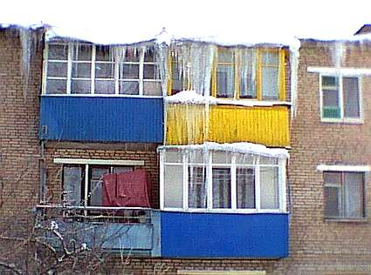
Помните: чаще всего сосульки образуются над водостоками, поэтому эти места фасадов домов бывают особенно опасны. Их необходимо обходить стороной. Кроме того, обращайте внимание на обледенение тротуаров. Обычно более толстый слой наледи образуется под сосульками.

Соблюдайте: осторожность и, по возможности, не подходите близко к стенам зданий. Если во время движения по тротуару вы услышали наверху подозрительный шум – нельзя останавливаться, поднимать голову и рассматривать, что там случилось. Возможно, это сход снега или ледяной глыбы, бежать от здания тоже нельзя.
Нужно как можно быстрее прижаться к стене, козырек крыши послужит укрытием.

Чтобы не оказаться в подобной ситуации следует:
- не приближаться к крышам зданий, с которых возможен сход снега, и не позволять находиться в таких местах детям;
- при наличии ограждения, предупреждающих табличек опасного места, не пытайтесь проходить за ограждение, обойдите опасное место другим путем;
- после падения снега, льда (сосулек) с края крыши, снег и лед могут сходить и с остальных частей крыши поэтому, если на тротуаре видны следы ранее упавшего снега, или ледяные осколки, то это указывает на опасность данного места.

Будьте внимательны и осторожны,
находясь вблизи зданий.
ПАМЯТКА
для обучающихся МБОУ «СШ № 22»

Правила поведения вблизи зданий в весенний период. Меры безопасности при сходе снега и падении сосулек с крыш зданий

Во время оттепели, либо из-за других инициирующих причин происходит сход снега с крыш зданий и падения сосулек. Находясь в опасной зоне человек, может получить от падающего снега и сосулек очень тяжелые и опасные травмы и даже погибнуть.
Большую опасность представляют сосульки на крышах домов, потому что они временами падают.
Угадать тот самый момент, когда сосулька решит, что висеть ей уже надоело, совершенно невозможно. И если ты думаешь, что ледяная сосулька не может причинить большой вред, то очень сильно ошибаешься.
Поэтому всегда обращай внимание на огороженные участки тротуаров и ни в коем случае не заходи в опасные зоны.
Чаще всего сосульки образуются над водостоками, именно эти места фасадов домов бывают особенно опасны. Их необходимо обходить стороной. Кроме того, обращай внимание на обледенение тротуаров. Обычно более толстый слой наледи образуется под сосульками.
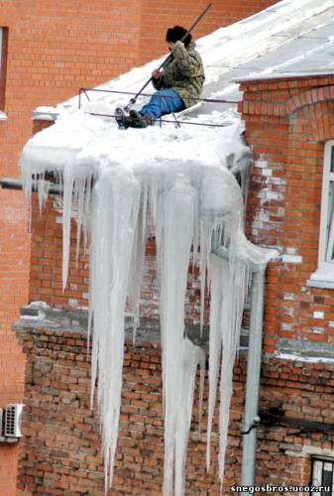
Даже в том случае, когда ограждение отсутствует, стоит соблюдать осторожность и по возможности не подходить близко к стенам зданий.
Если ты идешь по тротуару и слышишь наверху подозрительный шум - нельзя останавливаться, поднимать голову и рассматривать, что это там шумит. Бежать от здания тоже нельзя. Наоборот, нужно как можно быстрее прижаться к стене, чтобы укрытием послужил козырек крыши.

Чтобы не оказаться в подобной ситуации следует:
- не приближаться к крышам зданий, с которых возможен сход снега;
- при наличии ограждения, предупреждающих табличек опасного места, не пытайтесь проходить за ограждение, обойдите опасное место другим путем;
- после падения снега, льда (сосулек) с края крыши, снег и лед могут сходить и с остальных частей крыши поэтому, если на тротуаре видны следы ранее упавшего снега, или ледяные осколки, то это указывает на опасность данного места.

Будьте внимательны и осторожны,
находясь вблизи зданий.

ПАМЯТКА

Безопасность в весенний период.
Правила поведения во время гололеда.

Гололед - это слой плотного льда, образовавшийся на поверхности земли, тротуарах, проезжей части улицы и на предметах (деревьях, проводах и т.д.) при намерзании переохлажденного дождя и мороси (тумана). Обычно гололед наблюдается при температуре воздуха от 0^{о} С до минус 3^{о} С. Корка намерзшего льда может достигать нескольких сантиметров.

Гололедица - это тонкий слой льда на поверхности земли, образующийся после оттепели или дождя в результате похолодания, а также замерзания мокрого снега и капель дождя.

Как действовать во время гололеда (гололедицы):

Если в прогнозе погоды дается сообщение о гололеде или гололедице, примите меры для снижения вероятности получения травмы.

Подберите нескользящую обувь с подошвой на микропористой основе. На сухую подошву наклейте лейкопластырь или изоляционную ленту, можете натереть подошвы песком (наждачной бумагой).

Будь предельно внимательны на проезжей части дороги: не торопитесь, и тем более не бегите. Старайтесь обходить все места с наклонной поверхностью.

Во время гололеда старайтесь не носить тяжелые сумки, ведь под их тяжестью можно упасть и получить травму.

Передвигайтесь осторожно, не торопясь, ступая на всю подошву. При ходьбе ноги должны быть слегка расслаблены в коленях, руки свободны. При гололеде не держите руки в карманах.

Научитесь падать! Если вы поскользнулись, сразу присядьте, чтобы снизить высоту падения. В момент падения постарайтесь сгруппироваться, и, перекатившись, смягчить удар о землю. Не пытайтесь спасти вещи, которые несете в руках.

Гололед зачастую сопровождается обледенением. В этом случае особое внимание обращайте на провода линий электропередач. Не проходите под ними.

Будьте внимательны и осторожны!

